[同一块“迁移板”出现在不同论文疑点重重！潍坊医学院附属益都中心医院与山东省肿瘤医院论文遭撤稿](https://mp.weixin.qq.com/s?__biz=Mzk1NzgyODkzOQ==&mid=2247486319&idx=1&sn=7fc44e643cc6b37f389dc84a98636384&chksm=c2ec42f6cb2250b93ff5b2930470a9af76fa4e3cd9176003e47ddf9e93be38698ed5c8db473b&scene=126&sessionid=1743562828)

[洞察学术](javascript:void(0);)2025-04-02 10:10:55澳大利亚

# 近日，一篇发表在Experimental and Therapeutic Medicine (2017)期刊上的标题为"ABCG1 as a potential oncogene in lung cancer“ABCG1 是肺癌的潜在致癌基因（DOI: 10.3892/etm.2017.4393)的研究论文被Elisabeth M Bik 等知名学者指出与其他论文之间存在面板相似。该论文由来自潍坊医学院附属益都中心医院保健与老年病科，山东大学医学院临床医学系，潍坊市人民医院重症医学科（ICU），山东省肿瘤医院内三科的作者Chunyan Tian , Di Huang , Yanli Yu , Jihong Zhang , Qingxin Fang , Chao Xie共同完成。

**通讯作者：Chao Xie（山东省肿瘤医院内三科）**

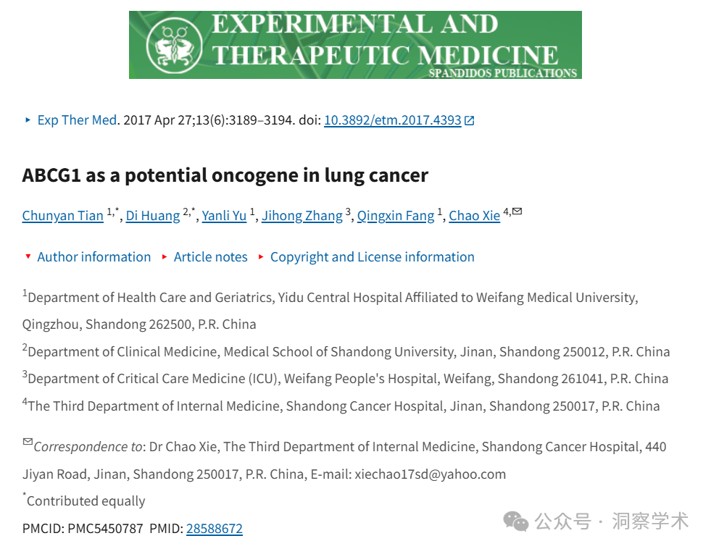

**2024年12月Elisabeth M Bik在pubpeer上提出质疑：**

对**图 1**的关注：

相同颜色的框突出显示了与 Chen et al., Int J Mol Med (2016), DOI: 10.3892/ijmm.2016.2553 中的印迹面板非常相似的印迹面板 - 其中一些面板似乎以镜像形式显示。

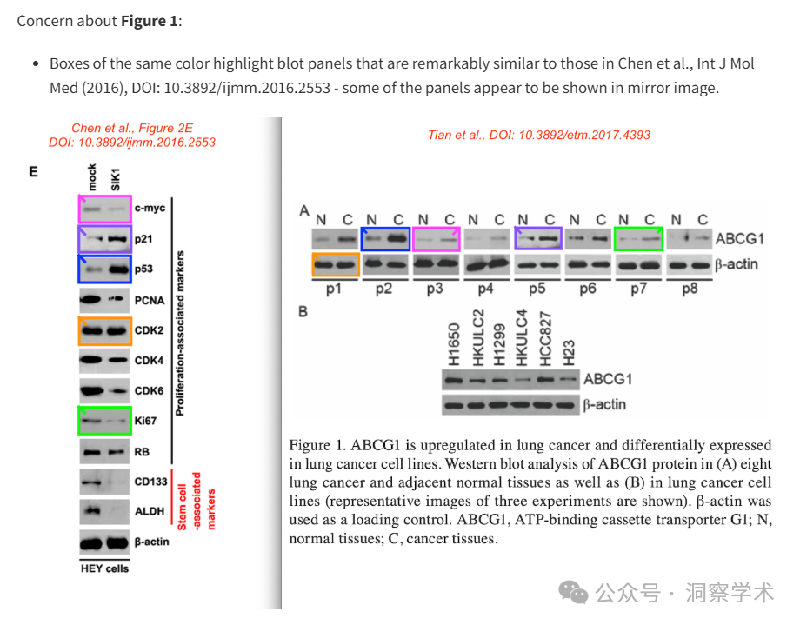

对**图5**的关注：

粉色框：其中一个面板与 Zhang 等人的《Carcinogenesis》（2015 年）图 S1A 中的面板非常相似，DOI：10.1093/carcin/bgv009。

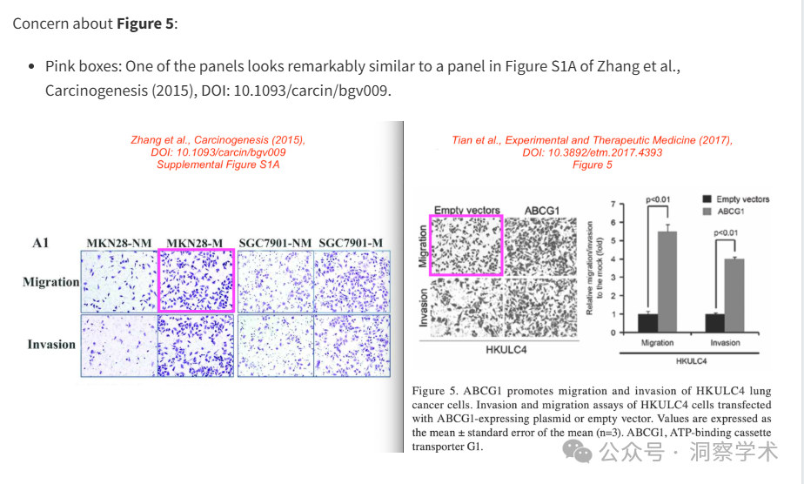

**2025年4月Hoya camphorifolia在pubpeer上发表评论：**

2025 年 4 月 1 日撤回。

这篇论文发表后，一位关心的读者提请编辑注意，第 3191 页图 1A 中显示的某些蛋白质印迹数据和第 3193 页图 5 中的细胞迁移测定数据与不同研究机构的不同作者撰写的其他文章中以不同形式出现的数据惊人地相似，而这些数据在这篇论文提交给《实验与治疗医学》之前已在其他地方发表。鉴于上述数据显然已经发表过，《实验与治疗医学》的编辑决定从期刊中撤回这篇论文。编辑部要求作者对此问题作出解释，但尚未收到回复。编辑对由此造成的不便向读者表示歉意。

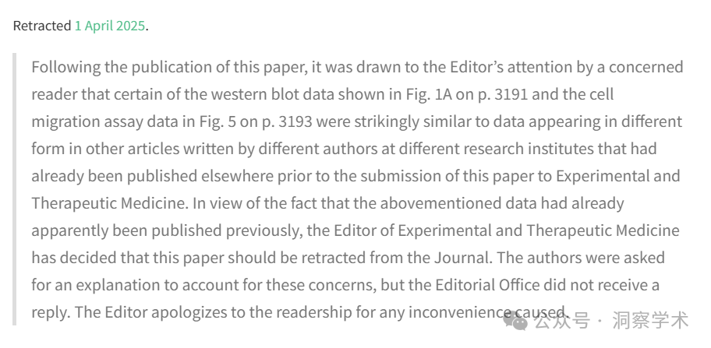

信息链接：

https://pmc.ncbi.nlm.nih.gov/articles/PMC5450787/#ref-list1

https://pubpeer.com/publications/0B418FA53A0AA4693565998AFB5609

免责声明：

本文所涉及的信息均来自公开的学术网站和相关资料，力求内容准确可靠，但无法对其完整性、真实性或时效性作出绝对保证，仅供学术参考。如发现内容存在问题或有纰漏之处，请及通过私信联系我们(QQ: 3926830335)，以便及时核实和修正。

[#山东省肿瘤医院](https://mp.weixin.qq.com/mp/appmsgalbum?__biz=Mzk1NzgyODkzOQ==&action=getalbum&album_id=3925312141338837002#wechat_redirect)